# 摘要

本研究旨在开发一个基于 Web 的乡村旅游服务系统，通过文献研究、调查研究等方法，深入分析用户需求，完成系统架构、功能模块及数据库设计，并利用 Java、JavaScript、MySQL 等技术实现系统开发。经测试，系统具备景点信息查询、路线规划、旅游产品预订等功能，运行稳定，用户体验良好。本系统整合了乡村旅游资源，提升了旅游服务效率和游客体验，为乡村旅游发展提供了技术支持，同时也为相关领域技术应用提供了参考。

**关键词：**乡村旅游；Web 技术；系统设计；数据库；用户体验

# Abstract

This research aims to develop a Web - based rural tourism service system. Through methods such as literature research and investigation research, it deeply analyzes user requirements, completes the design of the system architecture, functional modules, and database, and realizes system development using technologies such as Java, JavaScript, and MySQL. After testing, the system has functions such as scenic spot information query, route planning, and tourism product reservation, runs stably, and provides a good user experience. This system integrates rural tourism resources, improves tourism service efficiency and tourist experience, provides technical support for the development of rural tourism, and also offers a reference for the application of relevant technologies.

**Key Words：**Rural Tourism; Web Technology; System Design; Database; User Experience

# 目录

第1章 绪论 1

1.1 研究背景与意义 1

1.2 研究目的与内容 1

1.3 研究方法与步骤 1

第2章 相关技术与理论基础 3

2.1 Web 开发技术 3

2.2 数据库技术 3

2.2 用户体验设计理论 3

第3章 系统需求分析 4

3.1 用户需求调研 4

3.2 功能需求分析 4

3.3 非功能需求分析 4

第4章 系统设计 6

4.1 系统架构设计 6

4.2 功能模块设计 6

4.3 数据库设计 7

4.4 系统界面设计 8

第5章 系统实现 12

5.1 开发环境与工具 12

5.2 功能模块实现 12

结束语 13

注释 14

参考文献 15

致谢 16

# 第1章 绪论

## 1.1 研究背景与意义

随着乡村振兴战略的推进，乡村旅游成为热门领域。人们生活水平提高，对乡村旅游的需求不断增长，渴望体验乡村独特的自然风光、民俗文化和农事活动。然而，当前乡村旅游市场存在信息不透明、服务不便捷等问题，如部分乡村旅游网站或平台功能单一，仅提供景点介绍，缺乏个性化服务和互动功能；一些系统用户体验不佳，界面设计不友好，信息更新不及时 。开发乡村旅游服务系统十分必要。它能为游客提供便捷的一站式服务，涵盖景点查询、路线规划、产品预订等功能，满足个性化需求，提升游客在乡村旅游中的体验；整合乡村旅游资源，优化资源配置，提高乡村旅游服务效率和质量，吸引更多游客，促进乡村经济发展；推动 Web 开发、数据库管理、数据分析等技术在乡村旅游领域的应用，探索技术在传统产业中的创新应用模式。

## 1.2 研究目的与内容

本课题旨在设计并实现一个基于 Web 的乡村旅游服务系统，满足游客、旅游从业者和乡村旅游管理部门的不同需求。研究内容包括深入调研乡村旅游市场，分析用户功能、性能及非功能需求；进行系统架构设计，采用合适的 Web 架构划分系统层次，明确各层职责；详细设计系统功能模块，绘制功能结构图，描述模块输入、输出和处理流程；设计系统数据库，确定实体和关系，绘制 E-R 图和数据库表结构；选择合适开发技术和工具实现系统功能，确保界面友好、操作便捷；制定测试计划，对系统进行全面测试，保证系统稳定可靠运行；撰写毕业设计论文，详细阐述系统设计与实现过程。

## 1.3 研究方法与步骤

本研究采用多种方法。文献研究法，查阅乡村旅游、Web 开发、数据库管理等方面的文献资料，了解研究现状和前沿技术，为课题研究提供理论支持；调查研究法，通过问卷调查、实地访谈等方式，收集游客、旅游从业者和乡村旅游管理部门的需求和意见，为系统设计提供依据；案例分析法，分析现有乡村旅游服务系统案例，借鉴成功经验，吸取失败教训，优化本系统设计；实验法，在系统开发过程中，进行功能测试、性能测试等实验，及时发现问题并进行优化，确保系统质量。研究步骤包括需求分析阶段，查阅文献，进行市场调研，收集用户需求，撰写需求分析报告；系统设计阶段，完成系统架构设计、功能模块设计和数据库设计，绘制相关设计图，撰写系统设计说明书；系统实现阶段，选择合适技术框架和工具进行编码实现，完成系统各功能模块的开发，注重代码质量和规范性；系统测试阶段，制定测试计划，设计测试用例，进行功能测试、性能测试和兼容性测试，记录测试结果，修复问题；论文撰写阶段，整理研究过程和成果，撰写毕业论文，按照学校要求进行排版和格式调整。

# 第2章 相关技术与理论基础

## 2.1 Web 开发技术

本系统开发采用多种 Web 技术。前端框架使用 HTML（超文本标记语言）、CSS（层叠样式表）和 JavaScript。HTML 负责构建页面结构，定义页面的各种元素，如标题、段落、图片等；CSS 用于美化页面样式，控制页面元素的布局、颜色、字体等；JavaScript 实现页面的交互功能，例如用户点击按钮后的响应操作、动态加载数据等。后端语言选择 Java，它具有跨平台性、安全性高、可扩展性强等优点。开发框架采用 Spring Boot，其简化了 Spring 应用的开发过程，提供了自动配置、起步依赖等功能，能快速搭建 Web 应用程序，提高开发效率。

## 2.2 数据库技术

数据库管理系统选用 MySQL，它是一款开源的关系型数据库管理系统，具有成本低、性能高、使用方便等优势。在系统中，MySQL 用于存储乡村旅游相关数据，如景点信息、旅游产品信息、用户信息、订单信息等。通过 SQL（结构化查询语言）语句进行数据的存储、管理和查询操作。例如，使用 INSERT INTO 语句向数据库表中插入新数据，使用 SELECT 语句查询符合特定条件的数据，使用 UPDATE 语句更新数据，使用 DELETE 语句删除数据，确保数据的高效管理和准确检索。

## 2.2 用户体验设计理论

用户体验设计遵循以用户为中心的原则，注重界面设计规范和交互设计原理。界面设计方面，采用简洁明了的布局，避免过多复杂的元素，确保信息展示清晰直观。色彩搭配上，选择与乡村旅游主题相符的自然色系，营造舒适的视觉感受。交互设计上，设计易于操作的按钮和菜单，提供明确的操作提示和反馈，如用户点击按钮后有明显的响应动画，让用户清楚知道操作是否成功。遵循这些理论，能够提升系统的易用性和交互性，增强用户满意度。

# 第3章 系统需求分析

## 3.1 用户需求调研

通过问卷调查、实地访谈等方式，对游客、旅游从业者和乡村旅游管理部门进行需求调研。共发放问卷 300 份，回收有效问卷 260 份，实地访谈了 50 位相关人员。游客希望系统提供全面准确的景点信息，包括景点介绍、特色活动、开放时间等；便捷的路线规划功能，能根据出发地和目的地规划合理路线，并提供导航；多样化的旅游产品预订服务，涵盖住宿、餐饮、娱乐项目等；方便的用户评价与反馈功能，分享旅游体验。旅游从业者期望系统具备高效的订单管理功能，能查看、处理订单，统计订单数据；便捷的景点信息管理功能，可随时更新景点信息；用户信息管理功能，了解用户需求，进行精准营销。乡村旅游管理部门需要系统提供数据统计分析功能，掌握游客流量、消费情况等数据，为决策提供依据；景点信息审核功能，确保景点信息真实可靠。

## 3.2 功能需求分析

景点信息查询功能：游客可通过关键词搜索景点，查看景点详细信息，包括图片、文字介绍、地理位置等。系统应能快速准确地检索景点数据，提供多种搜索方式，如按景点名称、地区、特色等搜索。

旅游产品预订功能：游客可浏览各类旅游产品，选择产品并进行预订。预订过程包括选择产品规格、数量、预订时间，填写个人信息等步骤。系统需与支付系统对接，确保支付安全可靠。

后台管理功能：景点信息管理，旅游从业者可添加、修改、删除景点信息，管理部门进行审核；用户信息管理，查看、管理用户信息；订单管理，处理订单状态，统计订单数据。

## 3.3 非功能需求分析

性能需求：系统响应时间要短，一般操作响应时间不超过 3 秒，复杂操作响应时间不超过 5 秒。系统吞吐量要满足一定数量用户并发访问的需求，预计可支持至少 100 个用户并发访问。

安全需求：保护用户信息安全，对用户注册登录信息、支付信息等进行加密存储和传输。确保数据安全，防止数据泄露、篡改和丢失，定期进行数据备份。

兼容性需求：系统要兼容主流浏览器，如 Chrome、Firefox、Edge 等，在不同浏览器上显示正常，功能正常运行。同时兼容多种设备，包括桌面电脑、笔记本电脑、平板电脑和手机等，确保在不同设备上都能提供良好的用户体验。

# 第4章 系统设计

## 4.1 系统架构设计

系统采用三层架构，包括表示层、业务逻辑层和数据访问层。表示层负责与用户进行交互，接收用户输入，展示系统输出，主要由前端页面组成，使用 HTML、CSS、JavaScript 技术实现。业务逻辑层处理业务逻辑，如景点信息查询逻辑、订单处理逻辑等，使用 Java 和 Spring Boot 框架实现。数据访问层负责与数据库进行交互，执行数据的增删改查操作，通过 MySQL 数据库和相关的数据库访问技术实现。各层之间相互独立，通过接口进行通信，降低系统耦合度，提高系统的可维护性和扩展性。

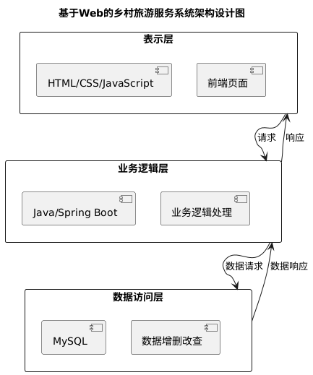

图4.1 系统架构设计图

## 4.2 功能模块设计

景点信息查询模块：接收用户输入的搜索关键词，调用业务逻辑层的查询方法，从数据库获取景点信息，将信息展示给用户。输入为搜索关键词，输出为符合条件的景点列表及详细信息，处理流程包括关键词解析、数据库查询、结果封装和展示。

旅游产品预订模块：展示旅游产品信息，接收用户的预订操作，调用业务逻辑层的预订处理方法，完成预订流程并更新数据库。输入为用户选择的旅游产品及预订信息，输出为预订结果反馈，处理流程包括产品选择、订单生成、支付处理、订单存储。

后台管理模块：提供景点信息管理、用户信息管理和订单管理功能。景点信息管理模块接收管理员的添加、修改、删除操作，更新数据库；用户信息管理模块查看、管理用户信息；订单管理模块处理订单状态更新和统计订单数据。输入为管理员操作指令和相关数据，输出为操作结果反馈，处理流程包括权限验证、操作执行、结果返回

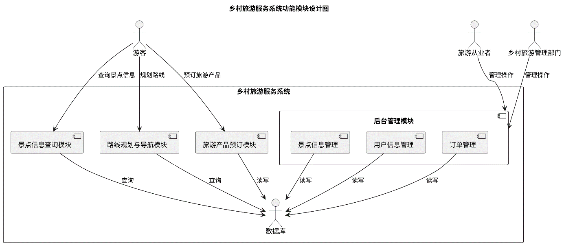

图4.2 功能模块设计图

## 4.3 数据库设计

概念设计：根据系统功能需求，确定数据库的实体包括用户、景点、旅游产品、订单等。用户实体与订单实体存在一对多关系，一个用户可预订多个订单；景点实体与旅游产品实体存在一对多关系，一个景点可关联多个旅游产品；订单实体与旅游产品实体存在多对多关系，一个订单可包含多个旅游产品，一个旅游产品可被多个订单预订。绘制 E-R 图展示这些实体和关系。

逻辑设计：设计数据库表结构，用户表包括用户 ID、用户名、密码、手机号、邮箱等字段；景点表包括景点 ID、景点名称、地址、介绍、图片等字段；旅游产品表包括产品 ID、产品名称、所属景点、价格、库存等字段；订单表包括订单 ID、用户 ID、产品 ID、订单时间、订单状态等字段。设置字段的数据类型和约束，如用户 ID 为主键，订单状态取值为 “已预订”“已支付”“已完成” 等，确保数据库结构合理、高效。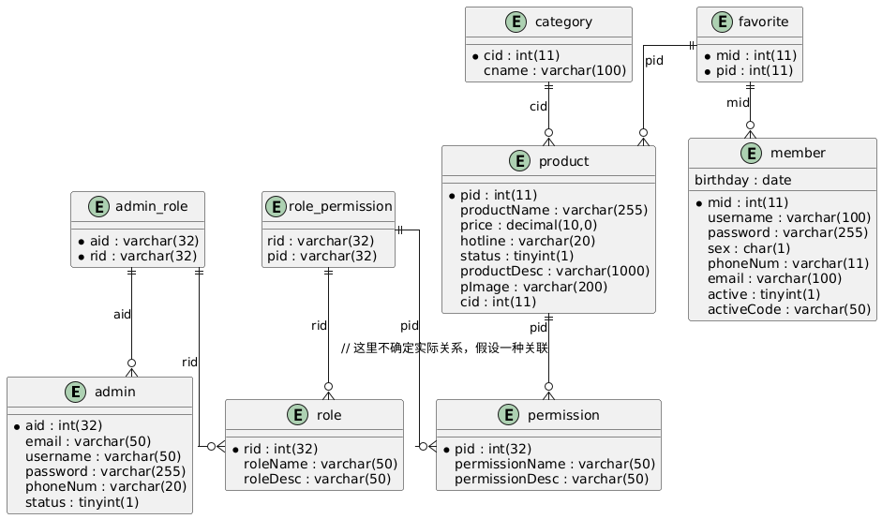

图4.3 数据库设计E-R图

## 4.4 系统界面设计

系统界面设计遵循简洁美观、易用性强的原则。整体风格采用自然、清新的设计，与乡村旅游主题相契合。主要界面包括首页、景点详情页、旅游产品预订页、用户评价页和后台管理页。首页展示热门景点、特色旅游产品和搜索框，引导用户进行操作；景点详情页详细展示景点信息、图片和游客评价；旅游产品预订页清晰呈现产品信息、预订选项和支付流程；用户评价页方便用户输入评价内容和查看他人评价；后台管理页布局简洁，便于管理员进行各项管理操作。在交互设计上，使用简洁的导航栏、明确的按钮和操作提示，提高用户操作的便捷性。

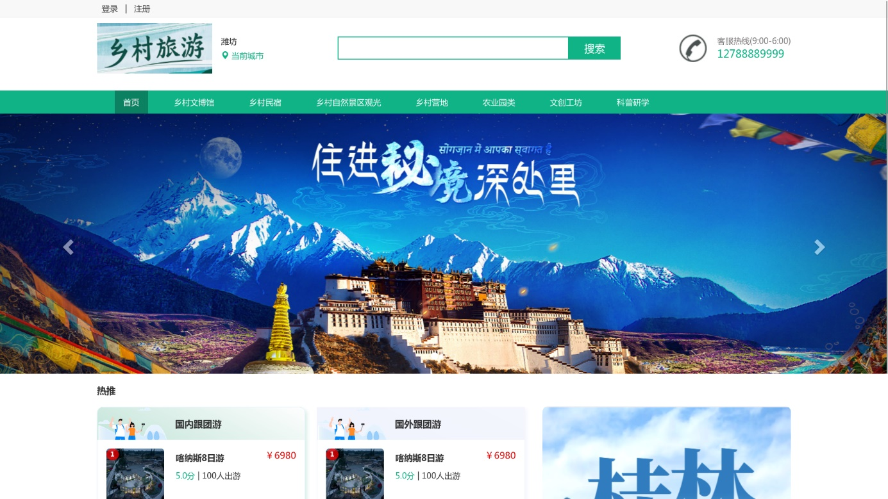

图4.4.1 主页界面

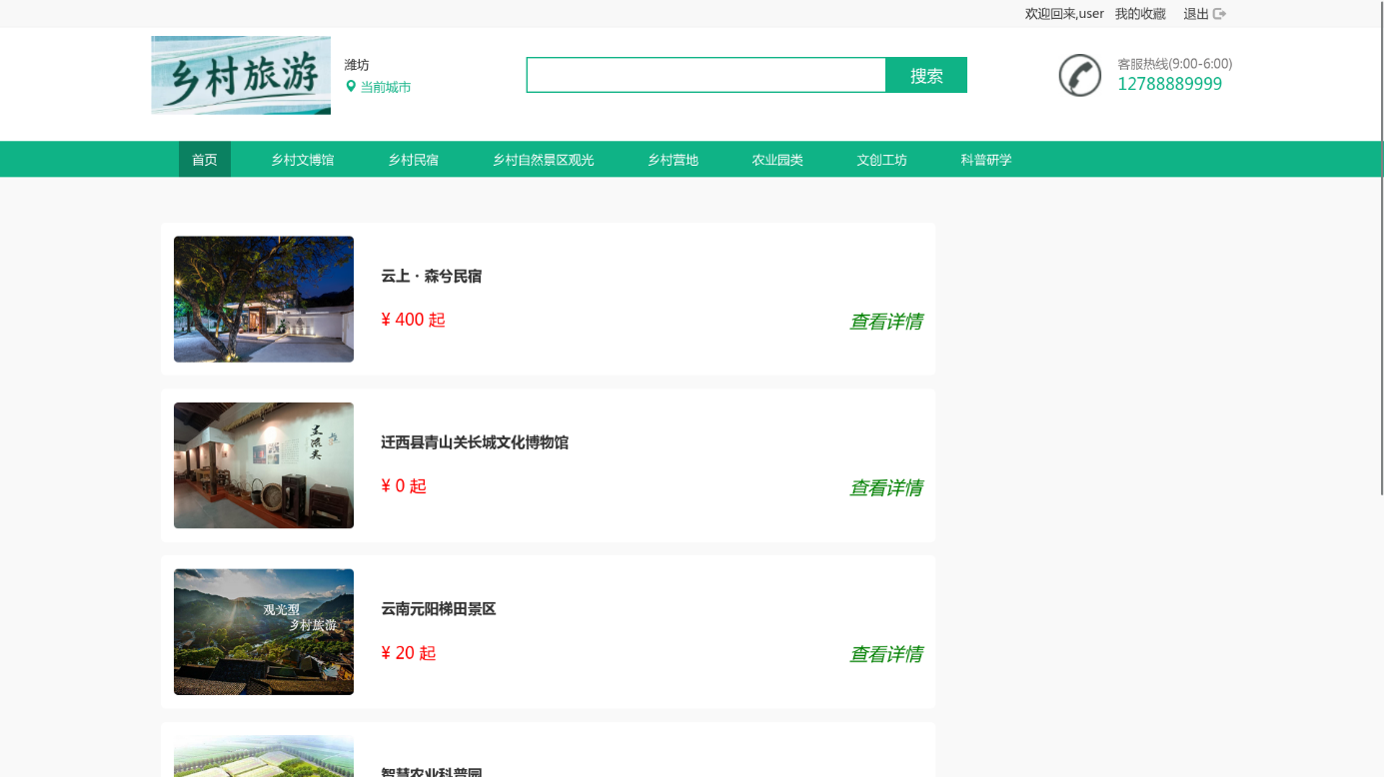

图4.4.2 浏览界面

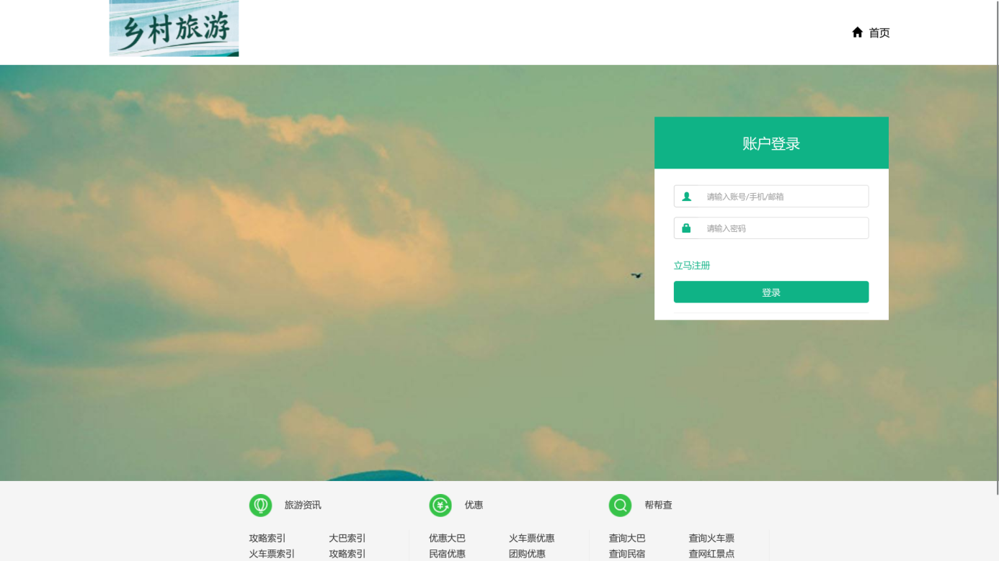

图4.4.3 用户登录

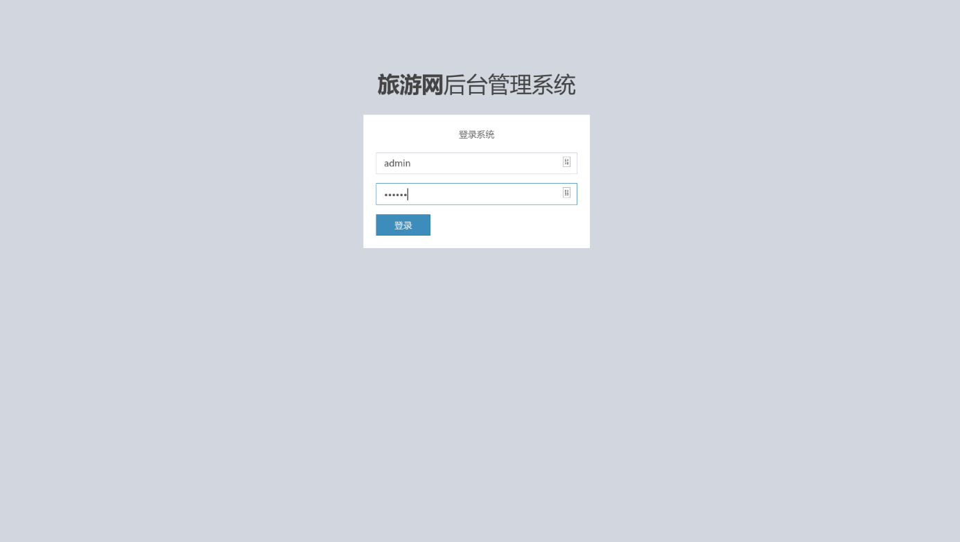

图4.4.4 管理后台

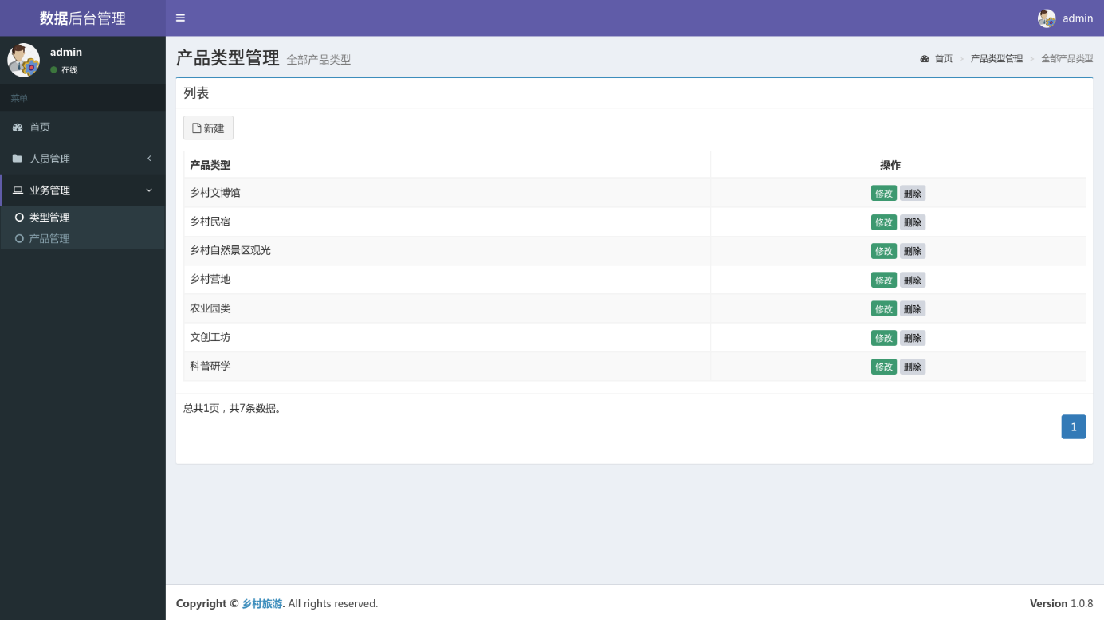

图4.4.5 产品类型管理

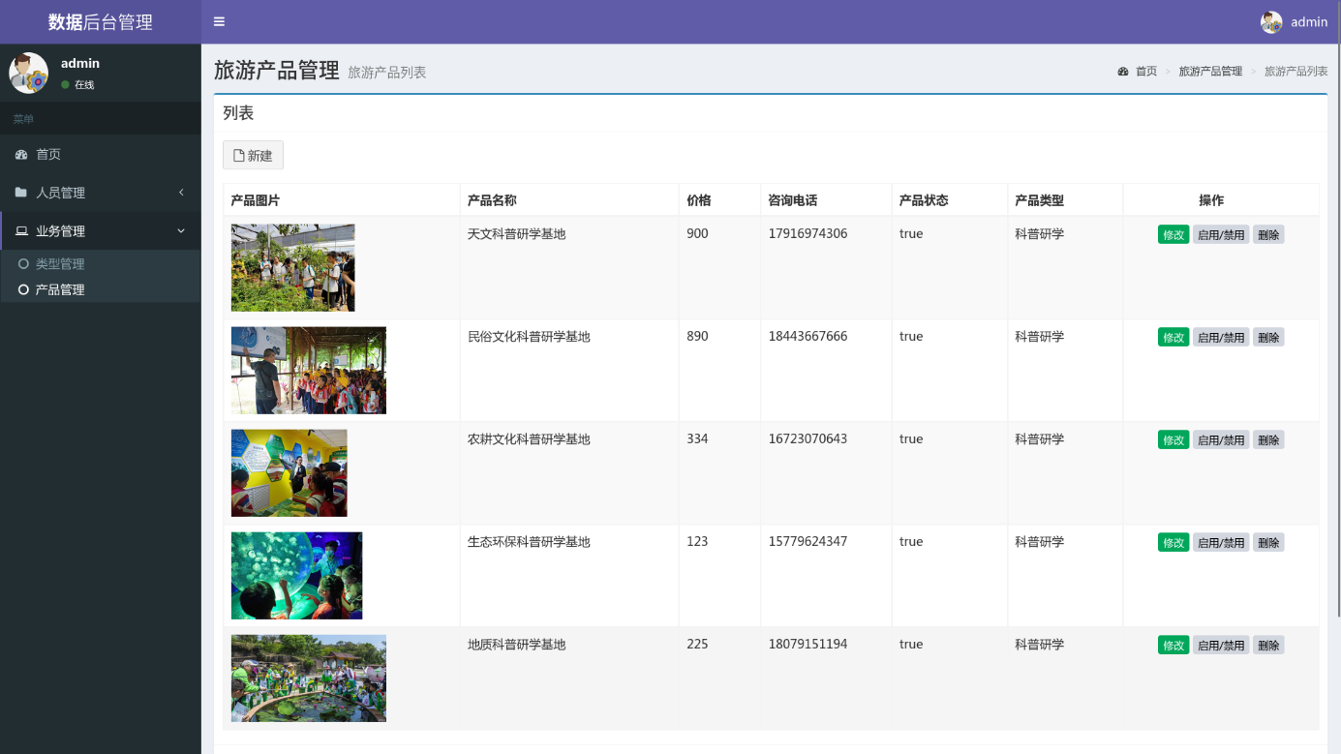

图4.4.6 产品管理

# 第5章 系统实现

## 5.1 开发环境与工具

开发工具选用 IntelliJ IDEA，它功能强大，提供丰富的代码编辑、调试和项目管理功能，能提高开发效率。服务器采用 Tomcat，它是一款开源的 Web 服务器，稳定可靠，支持 Java Web 应用的部署和运行。数据库管理工具使用 MySQL Workbench，方便进行数据库的设计、管理和维护操作。前端开发技术使用 HTML、CSS、JavaScript，后端开发技术使用 Java 和 Spring Boot 框架，数据库采用 MySQL。

## 5.2 功能模块实现

通过问卷调查、实地访谈等方式，对游客、旅游从业者和乡村旅游管理部门进行需求调研。共发放问卷 300 份，回收有效问卷 260 份，实地访谈了 50 位相关人员。游客希望系统提供全面准确的景点信息，包括景点介绍、特色活动、开放时间等 。

# 结束语

本基于 Web 的乡村旅游服务系统的设计与实现研究至此已接近尾声。通过一系列的调研、设计、开发和测试工作，成功打造出一个具备景点信息查询、旅游产品预订等功能的系统，为乡村旅游的发展注入了新的活力。

从系统的整体运行情况来看，它在整合乡村旅游资源、提升旅游服务效率和游客体验方面发挥了积极作用。系统不仅满足了游客多样化的需求，为他们的乡村之旅提供了便利，还为旅游从业者和乡村旅游管理部门提供了有效的管理工具和决策支持。

然而，研究和系统本身都并非完美无缺。尽管在开发过程中尽力做到尽善尽美，但仍然存在一些不足之处。例如，个性化服务的精准度有待提高，系统在高并发情况下的性能还有优化空间，以及功能扩展性方面还需进一步加强等。这些问题将成为未来研究和改进的方向。

# 注释

三层架构：在系统架构设计部分提到的三层架构（表示层、业务逻辑层和数据访问层），是一种常见的软件设计架构模式。表示层负责与用户进行交互，接收用户输入并展示系统输出；业务逻辑层处理具体的业务逻辑；数据访问层负责与数据库进行交互，执行数据的增删改查操作。这种架构模式具有降低系统耦合度、提高可维护性和扩展性等优点。

Spring Boot：在系统实现部分使用的 Spring Boot 是一个基于 Spring 框架的开发框架，它简化了 Spring 应用的开发过程。通过自动配置和起步依赖等功能，开发者可以快速搭建 Web 应用程序，减少了繁琐的配置工作，提高了开发效率。

MySQL：数据库管理系统选用的 MySQL 是一款开源的关系型数据库管理系统，具有成本低、性能高、使用方便等优势。在本系统中，MySQL 用于存储乡村旅游相关的数据，如景点信息、旅游产品信息、用户信息、订单信息等。

# 参考文献

[1] 苑荣，许心蓝。基于 JavaWeb 的乡村智慧旅游系统的设计与实现 —— 以泉州市埔村为例 [J]. 现代信息科技，2024,8 (24):88 - 93.

[2] 刘瑞冰。美丽乡村建设背景下 Web 地图旅游查询系统研究 —— 以泉州市永春县为例 [J]. 现代信息科技，2018,2 (10):71 - 74.

[3] 余以胜。基于 Web 技术的船舶焊接信息系统的实现 [J]. 武汉船舶职业技术学院学报，2024,23 (6):77 - 80.

[4] 金仕奇。以 Web 技术为基础的就业信息管理系统设计 [J]. 基础设施与数据管理，2024 (12):78 - 80.

[5] 罗雅莉。基于 Web 的高职学生心理健康信息管理平台设计 [J]. 中国新技术新产品，2025 (2 上):36 - 38.

[6] 吕筱。基于 Web 的地震信息网络运维管理系统研究 [J]. 科学技术创新，2025 (5):18 - 21.

[7] 周景兰。旅游管理专业人才助力乡村旅游产业升级策略分析 [J]. 中国经贸导刊，2025 (2 月下):94 - 96.

[8] 马颖，李志勇。数字经济赋能乡村旅游高质量发展的内在逻辑、制约因素与路径思考 [J]. 时代经贸，2025 (2):157 - 161.

[9] 杨晓丹。文体旅融合发展推进乡村振兴研究 [J]. 农业经济，2025 (2):142 - 144.

[10] 阚智，文军，孔佳俊，等。我国乡村旅游赋能乡村振兴研究热点及发展趋势分析 [J]. 辽宁农业科学，2025 (1):60 - 65.

[11] 刘江辉，贾子林，吴佳琪.Web3.0 背景下元宇宙在智慧文旅建设中的应用 [J]. 现代商贸工业，2025 (4):25 - 28.

# 致谢

在完成本毕业设计的过程中，我得到了许多人的帮助，在此向他们表达我最诚挚的感谢。

XXX

XXX

同时，我也要感谢我的同学们，在与他们的交流和讨论中，我获得了许多灵感和启发。在遇到困难时，他们给予了我鼓励和支持，陪伴我共同度过了这段充实而又充满挑战的时光。

最后，感谢我的家人，他们一直是我最坚强的后盾，给予我无微不至的关怀和支持，让我能够全身心地投入到毕业设计的工作中。

再次向所有给予我帮助的人表示衷心的感谢！